TALLER USO DEL SISTEMA DE CONSULTA EN LÍNEA

Objetivo: Proporcionar una base teórico-práctica para el uso del sistema de información del Observatorio Laboral, con la cual se puedan consultar adecuadamente la cantidad de graduados de Educación Superior y sus indicadores de vinculación laboral.

- Acceso al sistema de consulta en línea

Para acceder al sistema de información debe seguir los siguientes pasos:

- Ingrese al sitio web www.graduadoscolombia.edu.co

- Haga clic en el botón de acceso al sistema

El sistema abrirá una nueva ventana en la que encontrará las siguientes opciones para acceder a las estadísticas. Escoja la opción de “Consultas avanzadas”

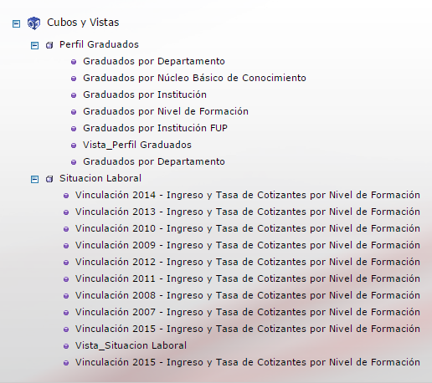

El sistema muestra dos grupos de consultas predeterminadas a partir de las cuales podrá visualizar los datos de interés. El primer grupo de consulta le permitirá revisar el perfil académico de los graduados de educación superior y el segundo le permitirá hacer consultas sobre sus condiciones de vinculación al mercado laboral.

- Principales elementos del sistema:

  - Ingresar al modelo Perfil Graduados, vista “Graduados por Nivel de Formación”. Explicación de la visualización de consultas, variables y funcionalidades.

- Cantidad de graduados por programa académico

PREGUNTA 1 ¿Cómo ha evolucionado la cantidad de graduados del programa en la Institución y en otras similares?
  - A partir de la vista “Graduados por Nivel de Formación”, pasar de Gráfico a Tabla

  - Incluir el nombre de las instituciones en la consulta:

  - Arrastrar la variable “Origen Institución” y ubicarla en el extremo izquierdo de la tabla.
  - Elegir las Instituciones en la consulta: En “Origen Institución” de la barra de variables, desplegar la pestaña y activar el modo de “Lista de Elementos”. En el espacio “Buscar” escribir el nombre o parte del nombre de la institución y activar el sistema de búsqueda haciendo clic en. Elegir la institución marcando la casilla habilitada para ello, si es necesario buscar más instituciones, repetir el proceso. Una vez se elijan las instituciones de interés, aceptar la consulta haciendo clic en .

  - Elegir el programa “Contaduría Pública”: En “Formación Académica”, desplegar la pestaña y buscar por palabra “contaduría”. Elegir el programa “Contaduría Pública”.

  - Eliminar de la consulta la variable “Nivel de Estudio”

  - Agregar la variable “Periodo Grado” situándola en el lugar izquierdo de la variable de análisis (Origen Institución de Educación Superior), para visualizar la serie de graduados.

  - Llevar el resultado de la consulta a Excel.

PREGUNTA 2 ¿En la Institución, el programa es más demandado por hombres o mujeres?

  - Volver al sistema de consulta y elegir una institución de interés (hacer clic sobre el nombre de la IES).

  - Agregar la variable “Sexo” entre la columna de la institución y las columnas de la serie Periodo de Graduación.

  - Volver a la vista anterior .

  - Agregar columna de totales desplegando la pestaña del botón ubicado en la línea de funciones del sistema y eligiendo la opción “Mostrar filas de Totales”

  - Ir a Inicio.

- Vinculación laboral de los graduados

Los indicadores de vinculación laboral brindan un panorama general del desempeño de los graduados cuando ofrecen su factor trabajo a los diferentes sectores de la actividad económica del país. El Observatorio Laboral permite la comparación de indicadores de vinculación laboral e ingreso de los graduados.

PREGUNTA 1 ¿Los recién graduados del programa tienen alguna ventaja en cuanto a ingresos frente a recién graduados de otras Instituciones?

  - Ingresar al modelo Situación Laboral, vista Vinculación 2015 - Ingreso y Tasa de Cotizantes por Nivel de Formación.
  - Pasar de Gráfico a Tabla
  - Intercambiar la variable “Nivel de Estudio” por “Origen Institución”. Elegir las instituciones incluidas en la consulta de acuerdo a las instrucciones dadas en el segundo punto del numeral 3.
  - Elegir el programa “Contaduría Pública”.
  - Datos para recién graduados. Elegir 2014 en la variable “Periodo Grado”.
  - En la variable “año de corte”, elegir el 2015.

PREGUNTA 2 ¿Cuál es el comportamiento de los indicadores laborales para programas similares a nivel departamental?

  - Expandir al nivel “Departamento”: hacer clic derecho sobre el título “Zona Geográfica Grado” de la tabla de consulta, y en el menú que se despliega poner el ratón sobre “Explorar Nivel” y luego hacer clic sobre “Departamento”.
  - Arrastrar la variable “Zona Geográfica Grado” y ubicarla en el extremo izquierdo de la tabla.
  - Ordenar la consulta por ingreso de forma descendente: Hacer clic sobre la función “Ordenar”.

Nota: Se debe tener en cuenta que una vez se haya realizado un ordenamiento, para seguir con otras consultas es necesario “desbloquear” dicho ordenamiento.

  - Agregar las medidas GRADUADOS Y GRADUADOS QUE COTIZAN. Analizar casos particulares especiales de los indicadores de vinculación laboral teniendo en cuenta estas variables (ingresos muy altos o muy bajos, tasa de cotizantes de 100% o muy bajas).

Recién graduado: Persona que lleva aproximadamente un año en el mercado laboral (contabilizado el tiempo después de su grado). Se toma como referencia a los recién graduados ya que su vinculación laboral muestra cómo recibe el mercado laboral a las personas que están ofreciendo las competencias adquiridas durante su educación sin tener en cuenta factores adicionales como la experiencia laboral.

